Информация о реализации полномочия по государственному надзору за соблюдением законодательства в сфере образования в 1 полугодии 2011 года

В 1 полугодии 2011 года в рамках исполнения переданного полномочия по государственному надзору за соблюдением законодательства в сфере образования (в том числе, контроля за соблюдением лицензионных требований и условий) было проведено 89 проверок образовательных учреждений и органов местного самоуправления, осуществляющих управление в сфере образования, из них 81 проверка - в соответствии с ежегодным планом проведения плановых проверок Ростобрнадзора и 8 - внеплановых. По результатам проверок приняты меры в отношении лиц, допустивших нарушения требований законодательства. Меры к нарушителям законодательства принимаются также в ходе рассмотрения обращений граждан. Понуждение нарушителей к соблюдению законодательства осуществляется путем участия в судебных заседаниях.
По фактам нарушений в адрес образовательных учреждений направлены предписания, при совершении административных правонарушений составлены протоколы об административных правонарушениях в рамках компетенции Ростобрнадзора. В случае выявления правонарушений, по которым Ростобрнадзор не вправе самостоятельно принимать меры, соответствующая информация направлена в правоохранительные и иные уполномоченные органы.
Реализация полномочия по государственному надзору за соблюдением законодательства в сфере образования осуществлялась в форме как документарных (62), так и выездных (27) проверок.
По результатам проведенных проверок в январе-июне 2011 года:
- выявлено 437 нарушений законодательства в области образования, что на 32,8% меньше, чем за тот же период 2010 года; постепенное уменьшение числа нарушений, выявляемых при проведении проверок в отношении муниципальных образовательных учреждений, наблюдается в тех муниципальных образованиях, где уже ранее проверялись другие образовательные учреждения, и свидетельствует об эффективности работы с учредителями (органами местного самоуправления, осуществляющими управление в сфере образования), направленной на недопущение аналогичных нарушений в деятельности подведомственных образовательных учреждений;
- возбуждены 46 дел об административных правонарушениях, что в 2,1 раза больше, чем в 1 полугодии 2010 года; по 42 делам виновным лицам назначены административные наказания, что в 3,2 раза больше, чем за аналогичный период 2010 года.
Общая сумма наложенных штрафов составила 887 тыс. рублей, что на 26,0% больше, чем в январе-июне 2010 года. Из них на образовательные учреждения - 635 тыс. рублей (на 13,4% больше, чем в январе-июне 2010 года), на должностных лиц – 252 тыс. рублей (на 75% больше, чем за аналогичный период 2010 года) (рис. 1).
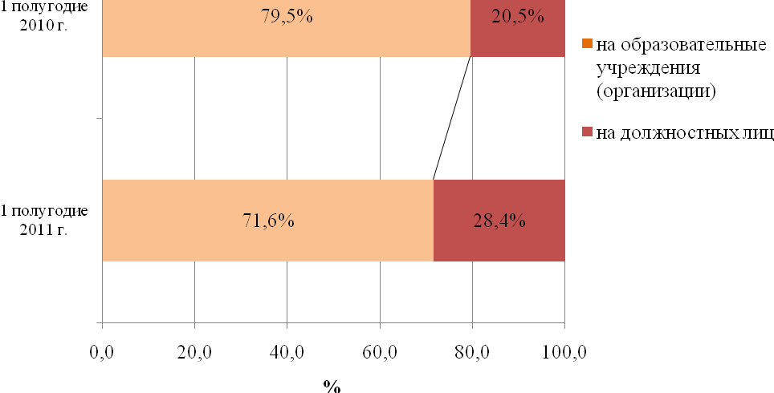
Рис. 1. Административные штрафы, наложенные по результатам проверок соблюдения законодательства РФ в области образования, в разрезе субъектов административной ответственности, %

В ходе проверок были выявлены следующие типичные нарушения:
а) Нарушения в деятельности органа местного самоуправления, осуществляющего управление в сфере образования - заключаются, в основном, в принятии нормативных актов с превышением полномочий, либо в отсутствии правовой регламентации вопросов, отнесенных к компетенции органа (например, семейное обучение и т.п.), несоответствии законодательству Российской Федерации в области образования нормативных актов органа местного самоуправления.
б) Нарушения в деятельности образовательных учреждений (в первую очередь, муниципальных) характеризуются следующим:
- несоответствие законодательству уставных и локальных документов;
- реализация образовательных программ не в полном объеме либо не в соответствии с учебным планом, расписаниями занятий;
- нарушение прав участников образовательного процесса (например, поборы с родителей обучающихся, взимание платы за содержание детей с ограниченными возможностями здоровья);
- нарушение лицензионных требований и условий.
До конца 2011 года и на последующие периоды Ростобрнадзор в рамках переданного полномочия ставит перед собой следующие задачи, направленные на повышения уровня законности в образовательной сфере области:
- пресечение нарушений в области образования, повышение уровня правовой «чистоты» общественных отношений в области образования, принятие дальнейших мер по искоренению противоправных проявлений в деятельности образовательных учреждений;
- защита прав обучающихся в области образования;
- систематическое наблюдение за деятельностью образовательных учреждений путем анализа информации, размещенной на их официальных сайтах в сети Интернет;
- продолжение формирования методической базы и единообразной судебной практики применения законодательства об образовании;
- ведение методической работы с проверенными образовательными учреждениями по вопросам, выявленным в ходе осуществления контрольной (надзорной) деятельности.

